Suivi de la véraison de la vigne

4 juin 2025

# Objectif

La détermination des principaux stades phénologiques permet de définir la précocité de la parcelle ou de la modalité étudiée. Par ailleurs, elle est indispensable aux calculs de certains indicateurs bioclimatiques ou des bilans hydriques.

# Principe de la mesure

La véraison marque le début du processus de maturation des raisins, qui se terminera à la vendange. La date de véraison est évaluée sur la base d’observations régulières réalisées sur des ceps représentatifs dans chaque zone suivie [1].

On considère qu’une baie est vérée si elle est molle. Ce critère permet une comparaison sans biais des variétés blanches ou rouges.

|  |
| --- |
| Avertissement |
| L’observation visuelle de l’apparition de la couleur sur les cépages rouges est une méthode acceptable pour les comparaisons inter-annuelles d’un même cépage sur un même site.  Attention, le changement de couleur peut dans certaines situations être plus tardif que le ramollissement des baies, comme en 2003 sur Grenache noir dans le Sud de la France. |

# Sur le terrain

## Échantillonnage

### Nombre d’observations

Il est nécessaire de faire les observations sur un minimum de 10 souches par zone homogène.

### Ceps à observer

* Prendre des ceps représentatifs de la parcelle (ou les ceps qui sont observés par ailleurs), formés de manière définitive et en production.
* Exclure de la mesure les ceps malades et les ceps voisins des manquants.
* Laisser quelques ceps en bordure de rangs.

### Organes à observer

Les **baies** observées sont celles des deux premières grappes rencontrées à partir de la base du sarment.

Sont exclues les baies issues de grappes portées par les gourmands, et les grappillons des entre-cœurs.

## Mesure

### Réalisation

L’échelle BBCH de la vigne[1] est l’échelle de référence à utiliser [2]. Le stade mi-véraison est représenté par le stade ([BBCH85](https://opendata.inrae.fr/ppd-res/grapevine#bbch_grapevine_secondaryStage_BBCH85)).

L’évaluation se fait par palpation à l’aveugle d’au moins 50 baies *in situ*, ou au laboratoire après prélèvement aléatoire, en alternant les faces de rang observées.

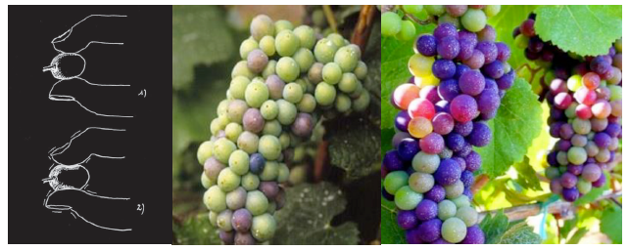

Evolution phénologique lors de la véraison [1]

|  |
| --- |
| Note |
| * Pour certaines variétés il n’est pas possible de faire des prélèvements ponctuels des baies car les grappes sont trop compactes. Il est donc nécessaire de faire l’évaluation *in situ* sans prélèvement destructif. * Selon le cépage, les pellicules sont plus ou moins fermes, entraînez-vous pour appréhender le ramollissement pour chaque cépage. |

### Outils

Pas d’outils disponibles.

### Période de mesure

A partir du moment où l’on observe au minimum 5 % de baies molles, faire au moins un passage supplémentaire avec au maximum une semaine d’intervalle de manière à avoir une observation après 50 % de baies molles.

Il s’agit **d’encadrer la date à laquelle 50% des organes ont atteint le stade à observer.**

### Aspects pratiques

La notation est assez rapide, 10 minutes sont nécessaires à une personne habituée pour évaluer le stade phénologique sur 50 baies.

# Traitement des résultats

## Définition des variables[2]

* Selon la méthode de mesure, la variable observée est :
  + le pourcentage de baies molles ([SOFT_BER_PC](https://cropontology.org/term/CO_356:1000182)) ou
  + le pourcentage de baies colorées ([COL_BER_PC](https://cropontology.org/term/CO_356:1000177)).

La correspondance avec le stade BBCH [2] se fait avec le chiffre des dizaines : 10% de véraison correspond au stade BBCH81, 20% au stade BBCH82 etc.

* La date de mi-véraison est la date calendaire où le seuil de 50% de baies molles est atteint ([VER_50](https://cropontology.org/term/CO_356:1000010)). Elle est calculée par interpolation entre les valeurs observées avant et après 50% des effectifs observés ayant atteint le stade.

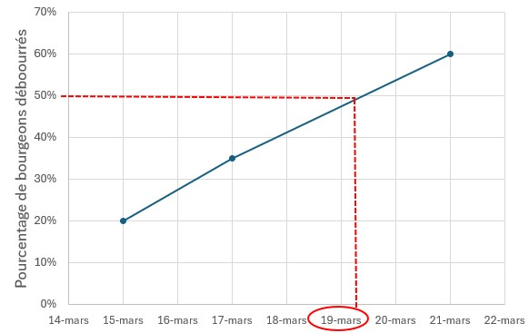

Exemple d’interpolation entre observations

* Pour les comparaisons inter-annuelles, la date calendaire de mi-véraison peut être exprimée en nombre de jours depuis le début de l’année ([DOY_VER](https://cropontology.org/term/CO_356:1000078)).

Par exemple, le 7 août 2024 est le jour 220 de l’année.

## Interprétation des résultats

La véraison marque le début de la maturation du raisin et constitue un stade phénologique essentiel pour déterminer la précocité de la parcelle.

# Compléments d’information

## Ressources complémentaires

* [Poster des stades phénologiques de la vigne](https://www.vignevin.com/wp-content/uploads/2019/05/Poster-stades-ph%C3%A9nologiques-de-la-vigne.pdf) sur le site IFV.
* [Stades phénologiques repères de la vigne](https://api.agrometeo.ch/storage/uploads/Poster_stade-pheno_Vigne_F_Ecran.pdf), fiche de l’Agroscope de Changins.
* film [du bourgeon au raisin](https://www.youtube.com/watch?v=GNymddTRhqw), réalisé en 2004 par Jean-Louis Porreye et Clotilde Verriès. Copyright Montpellier Supagro-Inra, 2004

## Source et mise à jour

Cette fiche est disponible sur ce [site web](https://vignevin.github.io/methodo/).

N’oubliez pas de vérifier les mises à jours disponible !

## Références

1. Destrac-Irvine, A.; Barbeau, G.; De Resseguier, L.; Dufourcq, T.; Dumas, V.; Garcia De Cortazar-Atauri, I.; Ojeda, H.; Saurin, N.; Van Leeuwen, C.; Duchêne, É. Measuring the phenology to more effectively manage the vineyard. *IVES Technical Reviews, vine and wine* **2019**, doi:[10.20870/IVES-TR.2019.2586](https://doi.org/10.20870/IVES-TR.2019.2586).

2. Lorenz, D.H.; Eichhorn, K.W.; Bleiholder, H.; Klose, R.; Meier, U.; Weber, E. Growth Stages of the Grapevine: Phenological Growth Stages of the Grapevine (Vitis Vinifera L. Ssp. Vinifera)Codes and Descriptions According to the Extended BBCH Scale. *Australian Journal of Grape and Wine Research* **1995**, *1*, 100‑103, doi:[10.1111/j.1755-0238.1995.tb00085.x](https://doi.org/10.1111/j.1755-0238.1995.tb00085.x).

1. La [ressource](https://opendata.inrae.fr/ppd-res/grapevine#bbch_individualScale_grapevine) décrivant cette échelle (et les autres échelles existantes pour la vigne) est accessible sur le web.
2. Les noms des variables dans le référentiel de la crop ontology [VITIS356](https://cropontology.org/term/CO_356:ROOT) sont indiqués entre parenthèse, avec un lien vers l’identifiant de la variable.